FreeSWITCH VOIP攻击防范说明

总体说明
使用fail2ban+iptables相结合，防范VOIP攻击。

Fail2ban安装与配置

安装Fail2ban
- 安装yum。（略）
- 安装EPEL源
#rpm -ivh http://download.fedora.redhat.com/pub/epel/5/i386/epel-release-5-4.noarch.rpm
C、安装fail2ban
#yum install fail2ban

配置Fail2ban

配置日志级别及路径
文件：/etc/fail2ban/fail2ban.conf
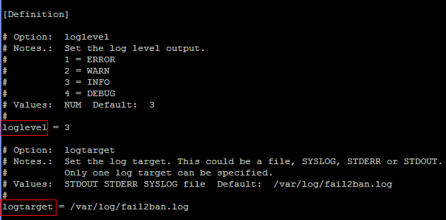
默认fail2ban.conf里面就三个参数，而且都有注释。
#默认日志的级别
loglevel = 3
#日志的存放路径
logtarget = /var/log/fail2ban.log
#socket的位置
socket = /tmp/fail2ban.sock
我们主要修改日志的存放路径，修改为/var/log/fail2ban.log

Fail2ban全局配置
文件：/etc/fail2ban/jail.conf
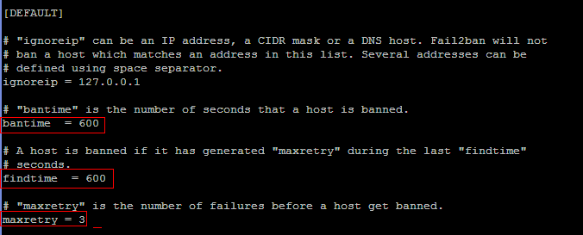

# vi /etc/fail2ban/jail.conf
#忽略IP的范围 如果有二组以上用空白做为间隔
ignoreip = 127.0.0.1
# 设定 IP 被封锁的时间(秒)，如果值为 -1，代表永远封锁
bantime = 600
# 设定在多少时间内达到 maxretry 的次数就封锁
findtime = 600
# 设定在多少时间内达到 maxretry 的次数就封锁
maxretry = 3
# 允许尝试的次数
上面设置的意思是如果在findtime内达到maxretry，则进行封锁，封锁时间是bantime。
即十分钟内重试3天都失败的话，客户端所在的IP会被封锁10分钟。

FreeSWITCH配置
使用fail2ban时，需要开启freeswitch的注册错误日志，以便进行跟踪：
文件：/usr/local/uswitch/conf/sip_profiles/internal.xml
将下面的属性设置为true，如下所示：

防火墙iptables配置

开启防火墙
使用以下命令开启防火墙：
# chkconfig iptables on

注：如果需要关闭防火墙的话，使用命令chkconfig iptables off即可。

开放SIP相关端口
- 修改防火墙配置
文件： /etc/sysconfig/iptables-config
将下面两个圈出来的属性修改为yes，如下所示：
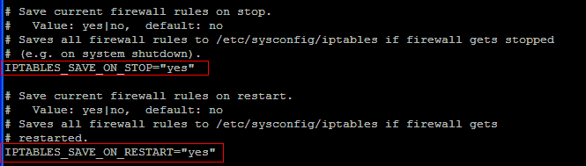
- 重启防火墙
#service iptables restart
- 增加开放的SIP端口
文件：/etc/sysconfig/iptables
在iptables中添加如下的语句：
#FreeSwith
-A RH-Firewall-1-INPUT -m udp -p udp --dport 1719 -j ACCEPT
-A RH-Firewall-1-INPUT -m state --state NEW -m tcp -p tcp --dport 1720 -j ACCEPT
-A RH-Firewall-1-INPUT -m udp -p udp --dport 3478 -j ACCEPT
-A RH-Firewall-1-INPUT -m udp -p udp --dport 3479 -j ACCEPT
-A RH-Firewall-1-INPUT -m state --state NEW -m tcp -p tcp --dport 5002 -j ACCEPT
-A RH-Firewall-1-INPUT -m udp -p udp --dport 5003 -j ACCEPT
-A RH-Firewall-1-INPUT -m udp -p udp --dport 5060 -j ACCEPT
-A RH-Firewall-1-INPUT -m state --state NEW -m tcp -p tcp --dport 5060 -j ACCEPT
-A RH-Firewall-1-INPUT -m udp -p udp --dport 5070 -j ACCEPT
-A RH-Firewall-1-INPUT -m state --state NEW -m tcp -p tcp --dport 5070 -j ACCEPT
-A RH-Firewall-1-INPUT -m udp -p udp --dport 5080 -j ACCEPT
-A RH-Firewall-1-INPUT -m state --state NEW -m tcp -p tcp --dport 5080 -j ACCEPT
-A RH-Firewall-1-INPUT -m udp -p udp -m multiport --dports 16384:32768 -j ACCEPT
#end of FreeSwitch
注：上面的规则在防火墙中添加了SIP和RTP端口。
- 重启防火墙
需要重启防火墙，使上面的配置生效：
#service iptables restart

Fail2ban防范攻击配置

防范SIP注册失败攻击
该攻击是由攻击方短时间内大量发起SIP注册消息，导致服务器瘫痪。

增加规则匹配文件
#vi /etc/fail2ban/filter.d/freeswitch.conf
在/etc/fail2ban/filter.d下新建freeswitch.conf文件，内容如下：
# Fail2Ban configuration file
#
# Author: Rupa SChomaker
#

[Definition]
# Option: failregex
# Notes.: regex to match the password failures messages in the logfile. The
# host must be matched by a group named "host". The tag "<HOST>" can
# be used for standard IP/hostname matching and is only an alias for
# (?:::f{4,6}:)?(?P<host>[\w\-.^_]+)
# Values: TEXT
#
failregex = \[WARNING\] sofia_reg.c:\d+ SIP auth failure \(REGISTER\) on sofia profile \'\w+\' for \[.*\] from ip <HOST>
\[WARNING\] sofia_reg.c:\d+ SIP auth failure \(INVITE\) on sofia profile \'\w+\' for \[.*\] from ip <HOST>

# Option: ignoreregex
# Notes.: regex to ignore. If this regex matches, the line is ignored.
# Values: TEXT
#
ignoreregex =

修改jail.conf文件
#vi /etc/fail2ban/jail.conf
在文件的最后添加上如下的内容：
[freeswitch-tcp]
enabled = true
port = 5060,5061,5080,5081
protocol = tcp
filter = freeswitch
logpath = /usr/local/freeswitch/log/freeswitch.log
action = iptables-allports[name=freeswitch-tcp, protocol=all]
sendmail-whois[name=FreeSwitch, dest=root, sender=fail2ban@example.org]

[freeswitch-udp]
enabled = true
port = 5060,5061,5080,5081
protocol = udp
filter = freeswitch
logpath = /usr/local/freeswitch/log/freeswitch.log
action = iptables-allports[name=freeswitch-udp, protocol=all]
sendmail-whois[name=FreeSwitch, dest=root, sender=fail2ban@example.org]

重启fail2ban
#/etc/init.d/fail2ban restart

检查规则是否被加载进iptables中
#iptables -L fail2ban-freeswitch-udp
#iptables -L fail2ban-freeswitch-tcp
如果出现如下结果，则证明配置正确：
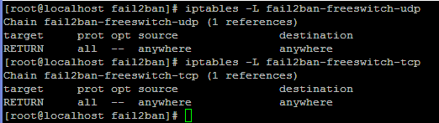

测试是否有效
使用easytalk，连续多次用错误的密码进行登录。
超过三次后就会提示服务器无法连接，说明该IP已被服务器封锁。

防范SIP DOS 攻击
当freeswitch的日志中连续大量出现相同号码的日志信息时，说明已被DOS攻击：
在这种情况下，需要在fail2ban中增加新的规则，以避免该攻击：

增加规则匹配文件
#vi /etc/fail2ban/filter.d/freeswitch-dos.conf
在/etc/fail2ban/filter.d下新建freeswitch-dos.conf文件，内容如下：
# Fail2Ban configuration file
#
# Author: soapee01
#

[Definition]
# Option: failregex
# Notes.: regex to match the password failures messages in the logfile. The
# host must be matched by a group named "host". The tag "<HOST>" can
# be used for standard IP/hostname matching and is only an alias for
# (?:::f{4,6}:)?(?P<host>[\w\-.^_]+)
# Values: TEXT
#
failregex = \[WARNING\] sofia_reg.c:\d+ SIP auth challenge \(REGISTER\) on sofia profile \'\w+\' for \[.*\] from ip <HOST>

# Option: ignoreregex
# Notes.: regex to ignore. If this regex matches, the line is ignored.
# Values: TEXT
#
ignoreregex =

修改jail.conf文件
#vi /etc/fail2ban/jail.conf
在文件的最后添加上如下的内容：
[freeswitch-dos]
enabled = true
port = 5060,5061,5080,5081
protocol = udp
filter = freeswitch-dos
logpath = /usr/local/freeswitch/log/freeswitch.log
action = iptables-allports[name=freeswitch-dos, protocol=all]
maxretry = 50
findtime = 30
bantime = 6000

重启fail2ban
#/etc/init.d/fail2ban restart

开机自启动
使用下面的命令实现fail2ban的开机自启动：
#chkconfig --level 345 fail2ban on
#service fail2ban start

注意事项
1）在重启iptables后，一定要记得重启fail2ban。

